爱记个人记事网站

与你共享，与你同步

# 1配置

# 1.1服务器配置

上阿帕奇服务器官网下载 apache 服务器到本机

appache官网：<http://www.apache.org/>

安装完成后重置mysql 数据库密码：具体流程如下：

1. 重置密码：

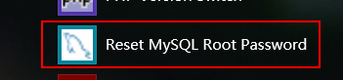

点击这个图标进入命令行界面输入12345678 八位数即可。

1. 修改密码完毕后重启服务器

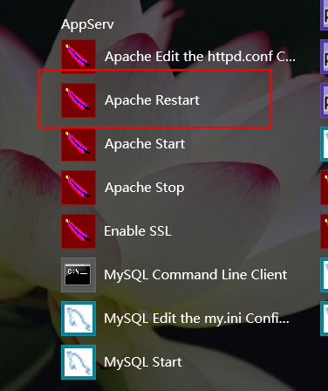

1. 重启后手动重置mysql 的密码，因为本人电脑要执另一任务mysql 密码需要6位数而appache重置密码需要8位所以需要手动更改mysql密码，步骤如下

3.1、打开命令行，输入如下语句

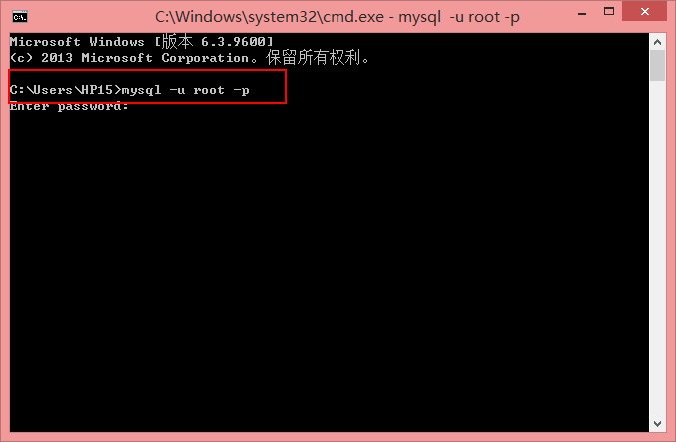

再输入你刚设置好的密码 12345678 进入mysql 数据库

3.2、执行数据库操作命令，输入如下语句

UPDATE user SET password=PASSWORD('**123456**') WHERE user='root';

**\*注意：我的php 代码数据库语句的密码是123456 所以务必要改成123456，要不就直接改源码改成自己定义的密码。**

回车后再次输入：FLUSH PRIVILEGES; 再回车，重启服务器! 配置到这里应该就可以了

可以用浏览器输入 localhost/phpMyAdmin 用户名输入root 密码为123456 应该就能进入到mysql 图形化管理界面了

## 1.2数据库配置

设置好了密码就要开始导入数据库文件了，项目里面有一个lovemark.sql数据库文件，导入步骤如下：

1. 先新建数据库，数据库名字叫做 lovemark,注意字符编码

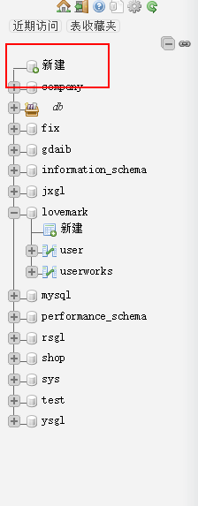

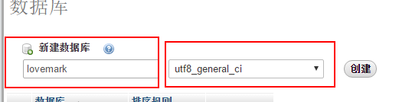

创建完之后在项目文件夹导入 lovemark.sql 文件

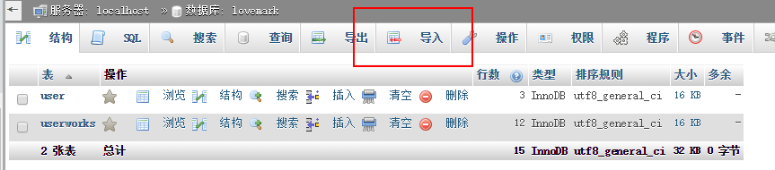

选择lovemark.sql 文件

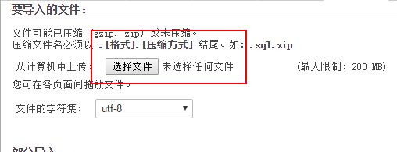

点击执行，导入，完成后即可。

## 1.3将文件放进服务器

1.3.1找到appache服务器的文件夹，进入www 文件夹将项目放入这个文件夹里面，导入完成

